Een Prachtboek

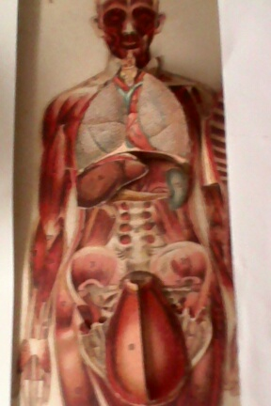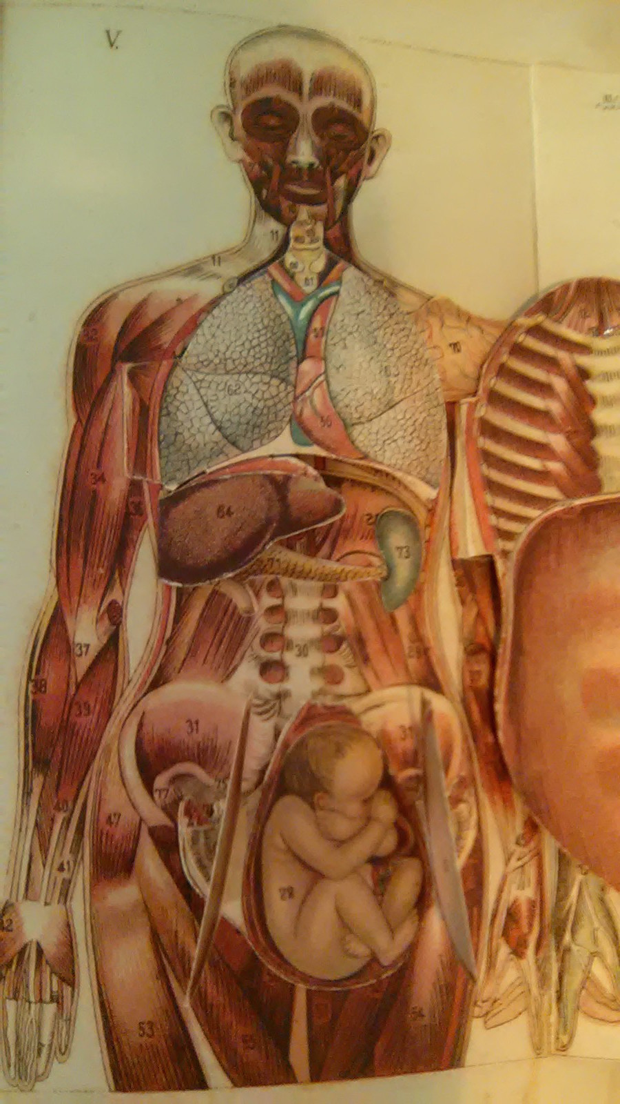

Heel toevallig, terwijl ik met dit artikel bezig was, kwam ik te weten over een tentoonstelling in de Melbourne showgrounds dat "Bodyworks" heet en over het menselijke lichaam gaat. Ik heb even naar de publiciteit op het internet gekeken en gehoord van mensen die net de show gezien hadden, dat ze hem adembenemend gevonden hadden.
De afbeeldingen die u hierboven kunt zien, werden in hun tijd (en eigenlijk nog steeds) ook adembenemend gevonden. Ze staan in een boek dat alleen al in zijn titel een gedurfde aanpak toont, want het heet: "Het Geslachtsleven Van De Vrouw" en werd geschreven door een Duitse vrouwelijke vrouwenarts, Dr Anna Fischer-Dückelmann. Al in 1902 werd de tiende Duitse druk uitgegeven terwijl het exemplaar in ons bezit de elfde Nederlandse druk is, bewerkt in 1918 naar de achttiende Duitse druk!
Dr Fischer-Dückelmann had groot gelijk toen ze in haar inleiding schreef dat:
"Boeken, die een werkelijk bestaande leemte aanvullen, verschijnen er niet veel. Dit werk is er een van.
Het voldoet aan een behoefte, die misschien nog slechts hier en daar vaag gevoeld wordt, maar niettemin zeer dringend is en hoe langer hoe meer tot het bewustzijn van den denkenden mensch zal komen.
Wat weet de vrouw van haar eigen leven?
In 't algemeennog minder dan niets!"

Zoals u merkt, schrijft ze in een strijdvaardige, maar ook heel leesbare stijl. Ze gaar door met op te merken dat de vrouw ingelicht moet worden "op waardige en reine wijze" (dat woord "rein" komt veel voor in dit boek, want, zoals u weet, werd en wordt jammer genoeg nog steeds in zekere kringen, seks als iets onreins gezien). Die inlichting dient te geschieden door een "bevoegd persoon , die aan eigen organismedezelfde verschijnselen kan waarnemen en door degelijke studie geleerd heeft ze te verklaren, dat wil zeggen: door een vrouwelijke arts."
Dit soort argument was iets heel nieuws, want het feit dat Anna Fischer-Dückelmann überhaupt arts was, was al zo iets wonderbaarlijks.
De inhoud van dit boek belooft vele leerzame uren en sommige gedeeltes komen zelfs nu ietwat sensationeel over. Wat dacht u van de volgende hoofdstukken, bij voorbeeld:

De voortplantingsdaad voor man en vrouw
Het ziekelijke geslachtsleven der vrouw
De vrije liefde
De onzedelijke vrouw?

Wat dat laatste hoofdstuk betreft, toont Anna veel compassie en geeft de heren klanten van "onzedelijke vrouwen" ervan langs als ze schrijft:
" wij willen .... er op wijzen , dat het niet voldoende is alleen de dochters tot ingetogenheid en kuischheid op te voeden, maar dat ook de zoons rein van hart moeten blijven en door hun opvoeding moeten leeren begrijpen , dat er op seksueel gebied, even goed als een vrouwelijke waardigheid, een maanelijke waardigheid bestaat, welker verlies een hoogstaande vrouw nooit vergeeft. Daarvan zijn zo weinig mannen zich bewust!"
Ten slotte herinnert ze de lezer "aan het bekende feit dat minstens 60% der prostituées oorspronkelijk fatsoenlijke, door bemiddelde mannen uit de beschaafde kringen verleide meisjes waren, die veel meer medelijden dan verachting verdienen." Zo, dat was niet mis.
In andere, minder opschuddende hoofdstukken, schrijft Dr Fischer-Dückelmann over zaken zoals moederschap en onvruchtbaarheid, over hoe je gezonde en mooie kinderen kunt krijgen en geeft ze geneeskundige en hygienische wenken.
Behalve de revolutionaire tekst, heeft dit boek ook een schat aan anatomische afbeeldingen. Die zijn zo fijntjes afgewerkt, met zulke heldere kleuren, dat we nu, precies honderd jaar later (want dit was een 1918 uitgave), nog steeds vol verwondering en bewondering dit boek bekijken. De tekenaars die hiervoor verantwoordelijk waren, waren technische meesterwerkers. Als voorbeeld geef ik u bovenstaande afbeeldingen die achter in het boek, op uitslaande bladzijden, staan. Op de eerste plaat ziet u een vrouwenlichaam opengelegd zodat u, o.a. de baarmoeder (rood en peervormig) kunt zien. Op de tweede plaat zijn de twee papieren klepjes van de baarmoeder opengeslagen zodat u nu de baby kunt zien! Toen voor de eerste keer die baby tevoorschijn kwam, voelde ik me diep ontroerd, maar ook super blij dat iemand deze plaat zo mooi in elkaar gezet had.
Ik hoop dat u het met ons eens bent: het is een prachtboek!

Janna Hilbrink
DAHC

